Consejería de Educación, Formación y Empleo.
D. G. de Promoción Educativa e Innovación.
Servicio de Innovación y Formación del Profesorado.
Materiales para la formación del profesorado.
Programa: CONVIVENCIA ESCOLAR.

Documento: Transmisión de la vida
por Maribel Gámez Ruiz

Experiencias de aula de tipo cooperativo

http://teleformacion.carm.es/moodle/file.php/3/Experiencias_de_aula_de_tipo_cooperativo.pdf

Variables de la Unidad

Descripción del contexto: La experiencia de aprendizaje cooperativo se ha llevado a cabo en segundo ciclo de Secundaria, concretamente en tercero de ESO y en la asignatura de Biología y Geología.

La clase está formada por 37 estudiantes de los cuales 16 son niñas y 21 son niños. El tema escogido ha sido la transmisión de la vida.

El tiempo dedicado para su realización ha sido de unas cinco clases.

Los materiales empleados son:
libros de texto,
cuaderno y material normal de clase (bolígrafos, gomas, lápices, colores,...).

Objetivos

Los objetivos a conseguir son:
• Conocer la anatomía del aparato genital masculino y femenino.
Saber realizar dibujos explicativos sencillos.
• Comprender el ciclo menstrual, fases y procesos que tienen lugar.
• Conocer los procesos de la fecundación, el embarazo y el parto.
• Saber en qué consiste la reproducción asistida y suss técnicas.
• Conocer las enfermedades de transmisión sexual, rofilaxis y trato.
• Conocer los principales métodos anticonceptivos.

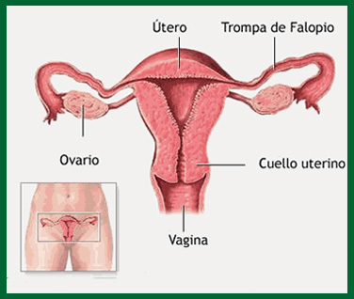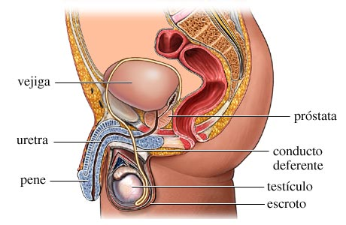

Los contenidos son:

• Conceptuales

o Anatomía de los aparatos genitales masculino y femenino.
o Óvulos y espermatozoides: producción y morfología.
o El ciclo menstrual.
o Fecundación, embarazo y parto.
o Técnicas de reproducción asistida.
o Enfermedades de transmisión sexual. Profilaxis y trato.
o Métodos anticonceptivos.

• Procedimentales.

o Realización de dibujos sencillos que representen
la anatomía de los aparatos genitales.
o Interpretación de procesos representados mediante
dibujos esquemáticos secuenciales.
o Realización de cálculos sobre los días del ciclo menstrual
y sobre el período de embarazo.
o Lectura y discusión de textos, anuncios, noticias,...,
relacionados con la sexualidad de las personas.

• Actitudinales.

o Tolerancia con los hábitos y gustos sexuales de las personas.
o Aceptación de la propia sexualidad, desarrollo de la autoestima.
o Valoración de los hábitos sexuales saludables como componentes importantes
de la salud física, mental y social.
o Valoración de los distintos ritmos de maduración en la adolescencia.

Secuencia de actividades

El aula lo he estructurado para formar cinco grupos de siete miembros cada uno, excepto uno de ellos que tiene ocho. Todos los grupos son heterogéneos, ya que al hacerlos tuve en cuenta que así fuese.

A cada grupo le asigné una tarea común que consistía en leer dos páginas del tema citado " La Transmisión de la Vida”, comprenderlas y extraer lo más importante. Finalizada esta tarea, realizarán una serie de actividades que oscilan entre dos y seis, y que están relacionadas con las páginas asignadas a cada grupo.

Además de esta tarea también asigno algunos roles a determinados miembros de los diferentes grupos como ver que todos trabajen, controlar el tiempo, etc.

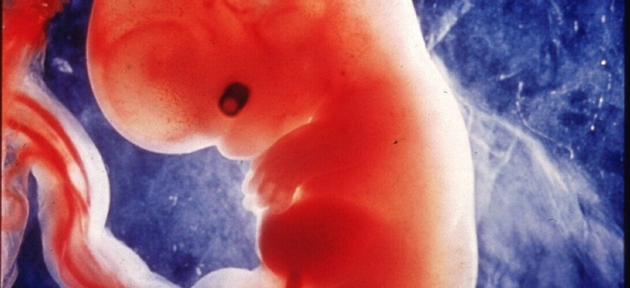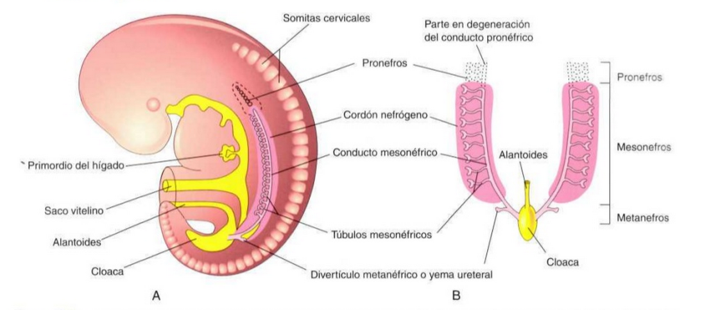

Las actividades a realizar fueron las siguientes:

GRUPO
LECTURAS
ACTIVIDADES

Grupo 1 Los aparatos reproductores

• Copiar en el cuadernos los esquemas de los aparatos genitales masculino y
femenino. Indicar el nombre de las diferentes partes de cada uno.
• Calculas los espermatozoides que se emitirán en una eyaculación normal de 3.5 ml
sabiendo que el líquido seminal contiene 100 millones de espermatozoides por mililitro.

Grupo 2 Las células reproductoras.

La formación de los gametos. Los ciclos sexuales de la mujer
• Diferencia fundamental entre la producción de óvulos y espermatozoides.
• Función común de los óvulos y los espermatozoides. Diferencias fundamentales.
• ¿Dónde se forman espermatozoides y óvulos?

Grupo 3 El embarazo. De la fecundación a la nidación.

La placentación.
La gestación.
• ¿Qué proceso fundamental tiene lugar en la fecundación del óvulo?¿Por qué el nuevo
individuo presentará caracteres de ambos progenitores?
• Define nidación y placentación.
• ¿Sería posible supervivencia de un recién nacido de 5 meses de gestación?¿Por qué?
• ¿Por qué los gemelos univitelinos son idénticos y los mellizos no?
• Ordena cronológicamente nidación, fecundación y placentación. Explica su finalidad.
• Indica en qué momento del desarrollo embrionario tienen lugar el cambio de embrión a feto, el inicio de la formación del sistema esquelético, el desarrollo de los genitales externos, la formación de la bolsa amniótica.

Grupo 4 La reproducción asistida

• ¿A qué se debe la rotura de aguas?¿Qué proceso inminente anuncia?
• ¿Por qué se denominan técnicas de reproducción asistida a estas manipulaciones?
• ¿Por qué se llama “bebés probeta” a los niños nacidos mediante fecundación in vitro?
• ¿En qué situaciones se utilizan las técnicas de reproducción asistida?

Grupo 5 Las enfermedades de transmisión sexual.

El SIDA: tratamiento y prevención. Los métodos anticonceptivos

• ¿Qué tienen en común ETS con enfermedades infecciosas?¿En qué se diferencian?
• ¿Cuáles son las medidas preventivas para evitar las ETS?
• Busca el significado científico de “anticonceptivo”
• ¿Qué son los métodos anticonceptivos?¿Para qué se utilizan?
• Clasifica los métodos anticonceptivos estudiados en tres grupos:
a) que eviten la gestación;
b) que eviten la ovulación;
c) que eviten la fecundación.

• Además de anticonceptivos, ¿qué otro papel desempeña el anticonceptivo
que no ejercen los demás?

Las actividades descritas provienen del libro de texto, seleccionadas para cada grupo según el tema o los temas asignados.

Mientras los alumnos trabajan miro funcionamiento de los grupos, tomando nota de todo.

Una vez acabadas las actividades, se corrigen mediante preguntas a diferentes miembros del grupo que tenga asignada la actividad en cuestión. Esto se hace con el fin de que todos los integrantes de dicho grupo participen.

A continuación se efectúa un cambio de grupos. Los nuevos grupos están formados por al menos un miembro de cada uno de los anteriores. Con esto se consigue que dichos rupos tenga todas las actividades del tema. La función de cada miembro consiste en aportar y enseñar a sus compañeros.

Finalizado esto, todos los alumnos están preparados para la evaluación del tema. Dicha evaluación será a través de preguntas individuales, al grupo y por último de un examen.

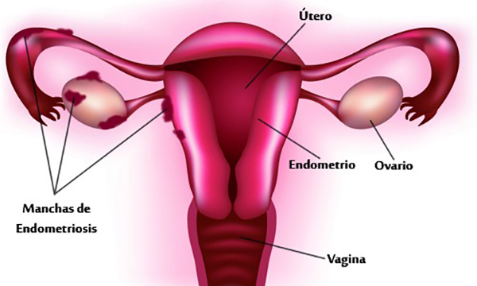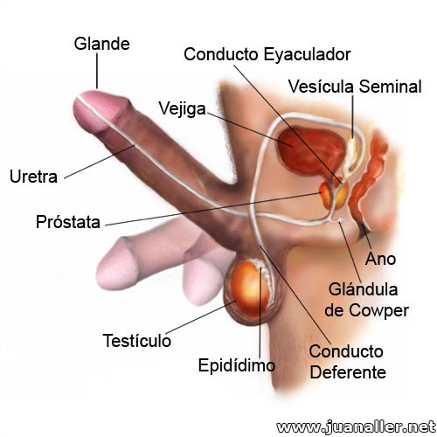

Evaluación de la experiencia

Personalmente creo que el aprendizaje cooperativo es un buen método, siempre y cuando se disponga de mucho tiempo, de una buena estructuración del trabajo y motivación del alumnado para llevarlo a cabo.

No cabe duda de que esta experiencia ha sido interesante, aunque en mi caso concreto no he observado ventajas notables.

Respecto a las dificultades diré que se ha planteado el caso de alumnos que no se han sabido integrar en los grupos o no han querido. Con esta estructuración en grupo algunos alumnos han aprovechado en algunas ocasiones para hablar más (y trabajar menos)

Algunos alumnos incluso hacían comentarios de no gustarles este método.

Además, he observado, que los alumnos que han trabajado son aquellos que suelen hacerlo normalmente y no trabajan los habituales.

Referencias bibliográficas

• Carrión, F., Gil, C. y Pedrinaci, E. 2002. Biología y Geología proyecto
ECOSFERA. Madrid: Ediciones SM

Crítica de la unidad didáctica

Resalta lo informativo por encima de lo formativo: lo humano, lo poético, lo ético
Es una información biológica, en donde el elemento más personal y delicado queda un tanto marginado. Sería bueno añadir mucho sobre el autocontrol de los impulsos y de la responsabilidad de no dominar bien esta parte del cuerpo
Tratándose de alumnos de Bachillerato es evidente que tienen, por lo general, una información básica grande.
Pero la unidad social es para resaltar las dimensiones sociales, éticas y afectivas y no cargar tanto en la biológicas (los gráficos están añadidos a la unidad original. No entran en la crítica, por lo tanto)
Es probable que determinados alumnos pueden tener interrogantes sanitarios fuertes. Los grupos parecen concebido para informarse y exponer sólo información, y no tanto para orientar y aclarar dudas.
No se alude al diálogo. Y mucho a la anatomía. La unidades cooperativas deben resaltar, hasta en lo biológico, la proyección social de cada tema

